Nama : Miftakhuddin Falaki

Npm : 201843501551

Kelas : R5W

**Tugas 4 praktikum**

* **Class Buku**

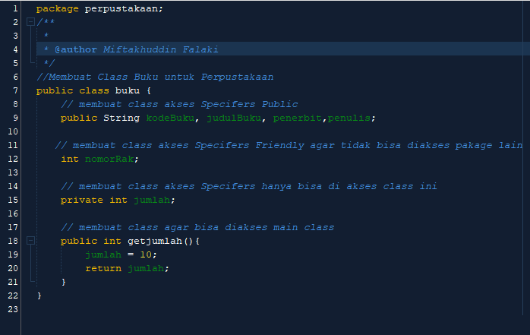

* **Class Perpustakaan(Main classs)**

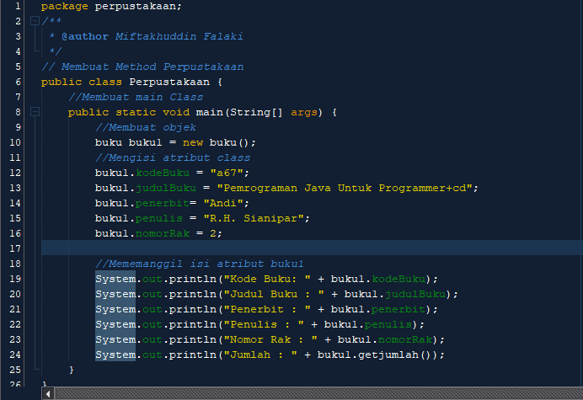

* **Output**

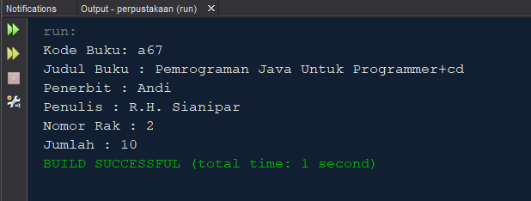

**Source Code**

* **Class buku**

package perpustakaan;

/**

*

* @author Miftakhuddin Falaki

*/

//Membuat Class Buku untuk Perpustakaan

public class buku {

// membuat class akses Specifers Public

public String kodeBuku, judulBuku, penerbit,penulis;

// membuat class akses Specifers Friendly agar tidak bisa diakses pakage lain

int nomorRak;

// membuat class akses Specifers hanya bisa di akses class ini

private int jumlah;

// membuat class agar bisa diakses main class

public int getjumlah(){

jumlah = 10;

return jumlah;

}

}

* **Class perpustakaan (Main Class)**

package perpustakaan;

/**

* @author Miftakhuddin Falaki

*/

// Membuat Method Perpustakaan

public class Perpustakaan {

//Membuat main Class

public static void main(String[] args) {

//Membuat objek

buku buku1 = new buku();

//Mengisi atribut class

buku1.kodeBuku = "a67";

buku1.judulBuku = "Pemrograman Java Untuk Programmer+cd";

buku1.penerbit= "Andi";

buku1.penulis = "R.H. Sianipar";

buku1.nomorRak = 2;

//Mememanggil isi atribut buku1

System.out.println("Kode Buku: " + buku1.kodeBuku);

System.out.println("Judul Buku : " + buku1.judulBuku);

System.out.println("Penerbit : " + buku1.penerbit);

System.out.println("Penulis : " + buku1.penulis);

System.out.println("Nomor Rak : " + buku1.nomorRak);

System.out.println("Jumlah : " + buku1.getjumlah());

}

}